**[Počítačová klávesnice](http://cs.wikipedia.org/wiki/Po%C4%8D%C3%ADta%C4%8Dov%C3%A1_kl%C3%A1vesnice?uselang=cs)**

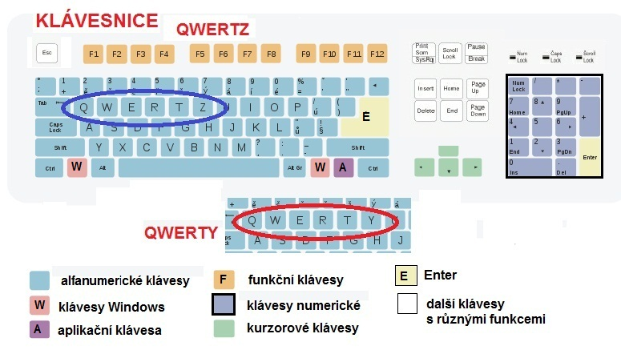

|  |  |
| --- | --- |
| **Klávesa** | **Funkce** |
| [Esc](http://cs.wikipedia.org/wiki/Kl%C3%A1vesa_Esc) | Odvolání posledního příkazu |
| [Print Screen](http://cs.wikipedia.org/wiki/Print_Screen) | Vložení momentálního obsahu obrazovky do schránky |
| [Scroll Lock](http://cs.wikipedia.org/wiki/Scroll_Lock) | Řídí „rolování“ obrazovky nahoru a dolů |
| [Pause/Break](http://cs.wikipedia.org/wiki/Kl%C3%A1vesa_Break) | Zastavení provádění programu |
| [Insert](http://cs.wikipedia.org/wiki/Kl%C3%A1vesa_Insert) | Přepíná mezi režimem vkládání a přepis |
| [Home](http://cs.wikipedia.org/wiki/Kl%C3%A1vesa_Home) | Posouvá kurzor na začátek řádku |
| [Page Up](http://cs.wikipedia.org/wiki/Page_Up) | Posunutí textu o jednu obrazovku nahoru |
| [Delete](http://cs.wikipedia.org/wiki/Kl%C3%A1vesa_Delete) | Maže znak na pozici kurzoru |
| [End](http://cs.wikipedia.org/wiki/Kl%C3%A1vesa_End) | Posouvá kurzor na konec řádku |
| [Page Down](http://cs.wikipedia.org/wiki/Page_Down) | Posunutí textu o jednu obrazovku dolů |
| [Enter](http://cs.wikipedia.org/wiki/Enter) | Potvrzení příkazu |
| [Backspace](http://cs.wikipedia.org/wiki/Backspace) | Mazání znaku zpětným posunem kurzoru |
| [Kurzorové šipky](http://cs.wikipedia.org/wiki/Kurzorov%C3%A1_%C5%A1ipka) | Posun kurzoru po obrazovce |
| [Shift](http://cs.wikipedia.org/wiki/Kl%C3%A1vesa_Shift) | Přepínání velkých a malých písmen |
| [Ctrl](http://cs.wikipedia.org/wiki/Kl%C3%A1vesa_Ctrl) | Přepínání funkcí kláves při řízení programu |
| [Alt](http://cs.wikipedia.org/wiki/Kl%C3%A1vesa_Alt) | Přepínání funkcí kláves při řízení programu |
| [Caps Lock](http://cs.wikipedia.org/wiki/Kl%C3%A1vesa_Shift) | Přepíná trvale na velká písmena |
| [Tabulátor](http://cs.wikipedia.org/wiki/Tabul%C3%A1tor) | Přeskakování kurzoru do předem nadefinovaných pozic |
| [Windows](http://cs.wikipedia.org/wiki/Kl%C3%A1vesa_Windows) | *V MS Windows:* Otevření nabídky Start |
| [Application](http://cs.wikipedia.org/w/index.php?title=Kl%C3%A1vesa_Application&action=edit&redlink=1) | *V MS Windows:* Otevření místní nabídky |

[**Speciální klávesy**](http://cs.wikipedia.org/wiki/Kategorie:Po%C4%8D%C3%ADta%C4%8Dov%C3%A9_kl%C3%A1vesy) jsou popsány v následující tabulce: